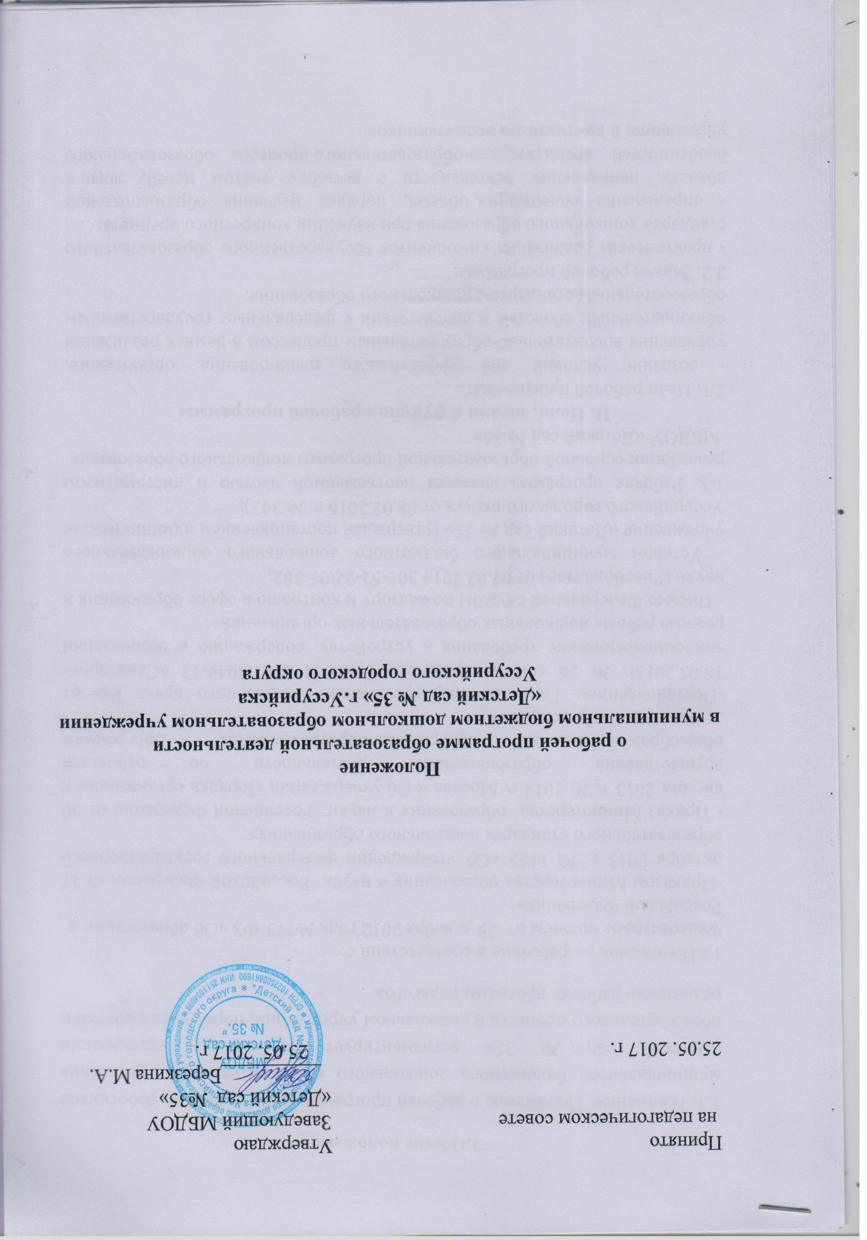

I.Общие положения
1.1. Настоящее Положение о рабочей программе педагогических работников муниципального бюджетного дошкольного образовательного учреждения «Детский сад № 35» регламентирует особенности организации образовательного процесса в дошкольном учреждении, порядок разработки и реализации рабочих программ педагогов.
1.2.Положение разработано в соответствии с:
Федеральным законом от 29 декабря 2012 года №273-ФЗ «Об образовании в Российской Федерации»;
-Приказом Министерства образования и науки Российской Федерации от 17 октября 2013 г. № 1155 «Об утверждении федерального государственного образовательного стандарта дошкольного образования»;
- Приказ Министерства образования и науки Российской Федерации от 30 августа 2013 г. № 1014 г. Москва « Об утверждении Порядка организации и осуществления образовательной деятельности по основным общеобразовательным программам-образовательным программам дошкольного образования»;
-Постановлением Главного государственного санитарного врача РФ от 15.05.2013г. № 26 «Об утверждении СанПиН 2.4.1.3049-13 «Санитарно-эпидемиологические требования к устройству, содержанию и организации режима работы дошкольных образовательных организаций»;
- Письмо Федеральной службы по надзору и контролю в сфере образования и науки (Рособрнадзор) от 07.02.2014 301-52-22\05-382;
- Уставом муниципального бюджетного дошкольного образовательного учреждения «Детский сад № 35» (утвержден постановлением администрации Уссурийского городского округа от 08.02.2016 г. № 342);
1.3. Рабочая программа является неотъемлемой частью и инструментом реализации основной образовательной программы дошкольного образования
МБДОУ «Детский сад № 35»
II. Цели, задачи и функции рабочей программы
2.1. Цели рабочей программы:
- создание условий для эффективного планирования, организации, управления воспитательно-образовательным процессом в рамках реализации образовательных областей в соответствии с федеральным государственным образовательным стандартом дошкольного образования.
2.2. Задачи рабочей программы:
- практическая реализация компонентов государственного образовательного стандарта дошкольного образования при изучении конкретного предмета;
- определение содержания, объема, порядка изучения образовательной области, направления деятельности с детьми с учетом целей, задач и особенностей воспитательно-образовательного процесса образовательного учреждения и контингента воспитанников.

2.3.Функции рабочей программы:
- Нормативная - программа является документом, обязательным для исполнения;
-Целеполагания – программа определяет цели и задачи реализации образовательных областей;
- Процессуальная – определяет логическую последовательность усвоения содержания дошкольного образования, организационные формы, методы, условия и средства;
- Аналитическая – выявляет уровни усвоения содержания дошкольного образования, критерии оценки развития воспитанников.
III. Технология разработки рабочей программы
3.1Рабочая программа составляется педагогами, другими специалистами дошкольного образования по образовательным областям на каждый возраст на учебный год.
3.2. Проектирование содержания дошкольного образования на уровне отдельной образовательной области осуществляется индивидуально каждым педагогом в соответствии с уровнем его профессионального мастерства и авторским видением содержания образовательной области.
3.3. Допускается разработка Программы коллективом педагогов, методического объединения (творческая группа). Данное решение должно быть принято коллегиально на педагогическом совете и утверждено приказом заведующего дошкольным учреждением.
IV. Структура рабочей программы
4.1. Структура рабочей программы включает в себя следующие элементы:
4.1.1. Титульный лист, представляющий сведения о дошкольном образовательном учреждении, названии программы, авторе, дате написания
4.1.2. Целевой раздел:
- Пояснительная записка, поясняющая актуальность изучения образовательных областей (цели, задачи, принципы, подходы). В пояснительной записке указывается нормативно-правовая база, раскрываются возрастные и индивидуальные особенности детей.
- Планируемые результаты
4.1.3. Содержательный раздел:
- Описание особенностей образовательной деятельности с детьми группы (перспективное комплексно-тематическое планирование работы по 5 образовательным областям в соответствии с образовательной программой и примерной общеобразовательной программой дошкольного образования «Детство»/Под редакцией Т.И.Бабаева, А.Г.Гогоберидзе, М.В. Крулехт.
- Способы поддержки детской инициативы (в том числе проектная деятельность)
- Специфика национальных, социокультурных условий.
- Особенности сотрудничества с семьями воспитанников (социальный портрет группы, перспективный план взаимодействия с родителями).
4.1.4. Организационный раздел:
- Режим пребывания детей
- Учебный план
- Расписание НОД
- Лист здоровья воспитанников
- Социальный паспорт группы
- Профилактичеко-оздоровительный план
- Традиции группы (с включением культурно-досуговой деятельности)
- Программно-методическое обеспечение образовательного процесса по образовательным областям
- Организация предметно-пространственной среды (в том числе материально-техническое обеспечение)

V. Оформление рабочей программы.
5.1.Рабочая программа должна быть оформлена на одной стороне листа бумаги формата А 4. Текст следует печатать с использованием шрифта Times New Roman шрифт 12-14 (в таблицах допускается уменьшения размера шрифта), межстрочный интервал одинарный, соблюдая следующие размеры полей: левое - 30 мм, правое - 15 мм, верхнее - 20 мм, нижнее - 20 мм. Нумерация страниц: арабские цифры (1, 2, 3), сквозная, выравнивание по правому нижнему краю страницы, титульной странице присваивается номер 1, но не печатается. Каждый новый раздел должен начинаться с новой страницы.
5.2.Программа сдается на бумажном носителе и в электронном варианте.

VI. Рассмотрение и утверждение рабочих программ
6.1.Рабочая программа утверждается ежегодно приказом заведующего ДОУ после процедуры рассмотрения, проверки, согласования.
6.2.Рабочая программа рассматривается на Педагогическом совете ДОУ.
6.3.При несоответствии рабочей программы установленным данным Положением требованиям, старший воспитатель накладывает резолюцию о необходимости доработки с указанием конкретного срока исполнения.
6.4.Утверждается рабочая программа заведующим ДОУ не позднее 01 сентября текущего учебного года.
6.5.Реализация неутвержденной рабочей программы не допускается.
6.6.Оригинал рабочей программы, утвержденный заведующим ДОУ, находится у старшего воспитателя.
6.7.В течение учебного года старший воспитатель осуществляет должностной контроль за реализацией рабочих программ.

VII. Контроль
7.1.Ответственность за полноту и качество реализации рабочей программы возлагается на воспитателей, музыкального руководителя.
7.2.Ответственность проведения контроля за полнотой реализации рабочих программ возлагается на старшего воспитателя.

VIII. Хранение рабочих программ
8.1.Рабочие программы хранятся в методическом кабинете ДОУ.
8.2.К рабочим программам имеют доступ все педагогические работники и администрация ДОУ.

